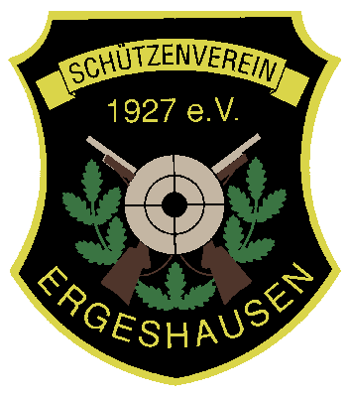
Schützenverein Ergeshausen 1927 e.V.
Nadine Groh
Pressereferentin

Ferdinand-Dirichs-Str.20
65549 Limburg
schuetzenverein.ergeshausen@web.de
Homepage : sv-ergeshausen.de

Sehr geehrte Damen und Herren,

bitte um Veröffentlichung.

Ergeshäuser Luftpistolenschützen holen Silber und qualifizieren sich für Relegationswettkampf zur Rheinlandliga

Die erfolgreiche Luftpistolenmannschaft des SV Ergeshausen hat sich erneut zum Relegationswettkampf für die Rheinlandliga qualifiziert. Abschließend belegten sie zum Ende der Saison den 2. Platz in der Landesoberliga mit nur einem ganz knapp verlorenen Wettkampf gegen den benachbarten SSV Netzbach von der Aar.
Im Februar nächsten Jahres entscheidet sich in Neuwied welche Mannschaft den Sprung in die Rheinlandliga bewältigt.

Am letzten Wettkampfstaffeltag in Gering mussten die Ergeshäuser Schützen gegen Gering und Andernach noch einmal alles geben. Bei nur einer Niederlage könnten sie auf den dritten Platz zurück fallen. Aber im Gegensatz zum letzten Jahr ging es für unsere Schützen glimpflich aus.
Ein letztes Mal konnten Matthias Größer, Dirk Meyer, Stefan Größer, Josef Rodenbusch und Nadine Groh zeigen was sie sportlich leisten können. Die beiden Ersatzschützen Wilfried Fischer und Christoph Klos hielten sich für einen Ausfall bereit.
Beim ersten Wettkampf gegen Gering gingen sie optimistisch an den Start. Bei kühlen Temperaturen in der Schießhalle besiegte Matthias Größer auf Position eins mit 366 Ringen seinen Gegner mit 340 Ringen. Dirk Meyer auf zwei holte ebenfalls seinen Punkt mit 354: 340 Ringen. Stefan Größer zeigte auch, dass er es kann und siegte mit 360:351 Ringen. Das Frauenduell ging für Mannschaftsführerin Nadine Groh gut für Ergeshausen aus. Sie siegte mit 359 Ringen gegen 346 Ringen. Josef Rodenbusch rundete den 5:0 Sieg ab mit 358 Ringen zu 324 Ringen.

Nach der Mittagspause ging es dann zum entscheidenden Wettkampf gegen Andernach. Die Niederlage vom letzten Jahr wollte Mannschaftsführerin Nadine Groh mit ihrem Team nicht auf sich sitzen lassen. Diesmal mussten die Ergeshäuser gewinnen um noch eine Chance für die Teilnahme am Relegationswettkampf zu bekommen. Bei einer Niederlage wären sie auf den dritten Platz gerutscht, der zweite wäre für den Aufstieg nötig. Die nervliche Anspannung war zu spüren, aber nachdem Josef Rodenbusch auf fünf mit starken 366 Ringen seinen Gegner besiegte und Nadine Groh auf Position vier sich immer mehr vom Gegener abhebte und noch 360 Ringe erreichte gab es schon eine kleine Erleichterung. Stefan Größer auf Position drei besiegte seinen Gegner mit 362:358 Ringen und holte den dritten Punkt für seine Mannschaft. Auf zwei schoss Dirk Meyer nach kleinen Problemen 341 Ringe und verlor sein Duell gegen 355 Ringe. Matthias Größer zeigte viel Nervenstärke und besiegte den stärksten Andernacher mit 359 Ringe gegen 357 Ringe. Allerdings lag dieses Ergebnis deutlich unter seinem Durchschnitt. Als letztes ging der Andernacher von Position eins vom Stand. Er konnte dem nervlichen Druck nicht standhalten und schoss sich mit den letzten beiden Schüssen in letzter ablaufender Minute in die Niederlage. Die Spannung bei den Zuschauern an den 20 Bildschirmen der elektronischen Anlage war groß. Ergeshausen gewinnt 4:1. Anschließend jubelten laut die Ergeshäuser über ihre beiden Siege und über die Qualifikation zum Relegationswettkampf.

Bild v.l.n.r.: Josef Rodenbusch, Dirk Meyer, Nadine Groh, Stefan Größer, Matthias Größer, Wilfried Fischer und Christoph Klos

Mit freundlichen Grüßen

Nadine Groh

